**Barangolás Rácpácegresen** levelezős verseny **III.** forduló

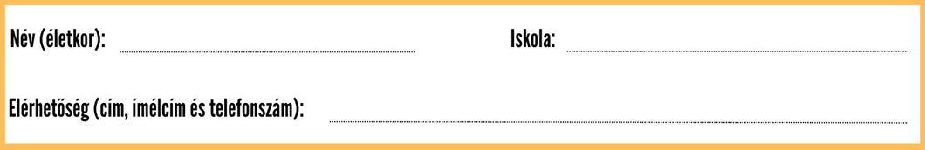

1. **Válaszd ki Lázár Ervin mesehőseit, és írd a szófelhő alá!**

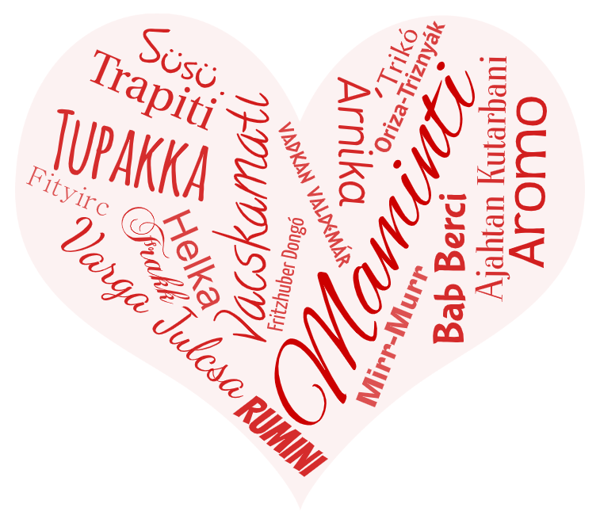

**……………………………………………………………………………………………………………………………**

**……………………………………………………………………………………………………………………………**

**……………………………………………………………………………………………………………………………**

**……………………………………………………………………………………………………………………………**

**Hapci király**

(<https://konyvtar.dia.hu/html/muvek/LAZAR/lazar00001/lazar00002/lazar00002.html>)

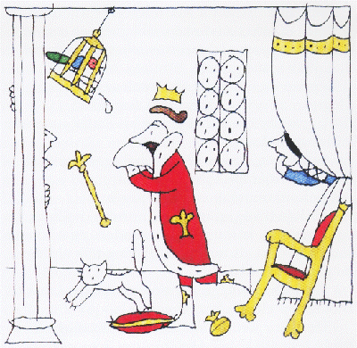

1. **Minek nevezte ki a király a koldust?**

…………………………………….……

………………………………………….

1. **Melyik magyar népmese jut eszedbe, miután elolvastad a történetet?**

………………………………………….

1. **Milyen gyógykezeléseket kapott Hapci király, miután náthás lett?**

*1.* ……………………………………………………………………………

*2.* ……………………………………………………………………………

*3.* ……………………………………………………………………………

*4.* ……………………………………………………………………………

*5.* ……………………………………………………………………………

*6.* ……………………………………………………………………………

*7.* ……………………………………………………………………………

*8.* ……………………………………………………………………………

*9.* ……………………………………………………………………………

**A soványító palacsinta**

(<https://konyvtar.dia.hu/html/muvek/LAZAR/lazar00028a/lazar00030/lazar00030.html>)

1. 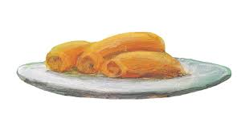**Mi nélkül nem megy a fogyás a föl- és kitalálnok szerint?**

………………………………………………………….

………………………………………………………….

1. **Karikázd be, mivel próbálkoztak a kuruzslók, hogy megutáltassák a királykisasszonnyal a palacsintát!!**

ráolvasás tabletta injekció

kocsikenőcsös palacsinta kártyavetés varázslás

1. **Mit jelentenek az alábbi szavak a meséből?**

kuruzsló …………………………………………………………………………………………

körmönfont ………………………………………………………………………………………

lángelméjű …………………………………………………………………………..……………

poroszló ……………………………………………………………………………………………

gejzír ………………………………………………………………………………………………

1. **Te milyen módszert alkalmaznál a királykisasszony megsegítésére?**

…………………………………………………………………………………………………………

…………………………………………………………………………………………………………

…………………………………………………………………………………………………………

1. **Mennyire volt kövér Kriszti királykisasszony? Egészítsd ki, és rajzold le!**

gömbölyű, mint a ………………………………



széles, mint egy …………………………………



vastag, mint a …………………………………



**Az igazságtevő Nyúl**

(<https://konyvtar.dia.hu/html/muvek/LAZAR/lazar00043/lazar00045/lazar00045.html>)

1. 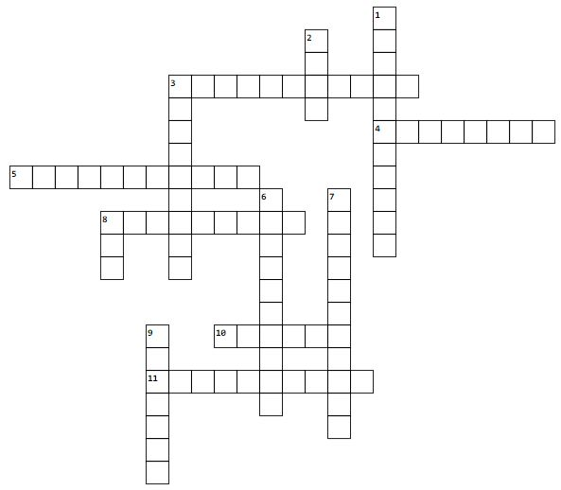**Fejtsd meg a keresztrejtvényt!**

**Vízszintes:**

3. Edzésképpen ezt csinálta a Hangya

4. A Majom fő jellemvonása

5. Ez öntötte el a feldühödött Majmot

8. Ez lett a megismételt mászás eredménye  
10. Ő nyerte az összetett versenyt

11. Így nevezte a Majom a Hangyát

**Függőleges:**

1. Ennek ajánlkozott a Nyúl

2. Ennyi lépés volt a futás távja

3. A kavics mérésére szolgált

6. Ennyit haladt a Hangya, mire a Majom már felért a fa tetejére

7. Ő az, aki kitűnően gyógyítja a sérvet

8. A Majom ette a történet elején

9. Egy másik ismert Lázár Ervin mesében a Nyúl foglalkozása

1. **Írd a képek alá, hogy melyik Lázár Ervin mesét illusztrálták a gyerekek 2011-ben a Gyermekkönyvtár rajzpályázatára!**

